Отчёт по индивидуальному проекту. Этап 3

Дисциплина: Операционные системы

Батова Ирина Сергеевна, НММбд-01-22

Содержание

# 1 Цель работы

Целью третьего этапа индивидуального проекта является добавление к сайту навыков, опыта и достижений.

# 2 Задание

1. Список достижений:

* Добавить информацию о навыках (Skills).
* Добавить информацию об опыте (Experience).
* Добавить информацию о достижениях (Accomplishments).

1. Сделать пост по прошедшей неделе.
2. Добавить пост на тему по выбору:

* Легковесные языки разметки.
* Языки разметки. LaTeX.
* Язык разметки Markdown.

# 3 Выполнение работы

1. Для отслеживания работы переходим в каталог ‘~/work/blog’ и вводим командой ‘hugo server’ для получения ссылки на локальный сайт. После этого переходим в каталог ‘~/work/blog/content’ и открываем файл ’_index.md’.

Сначала добавляем информацию о навыках в блоке ‘features’ (рис. ??).

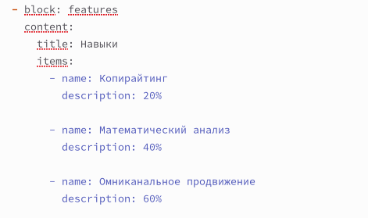

Навыки

Затем добавляем информацию об опыте в блоке ‘experience’ (рис. ??).

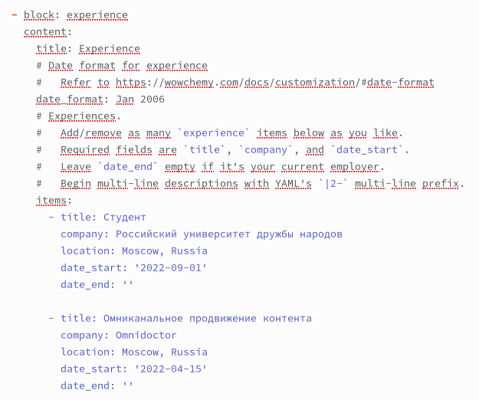

Опыт

После этого добавляем информацию о достижениях в блоке ‘accomplishments’ (рис. ??).

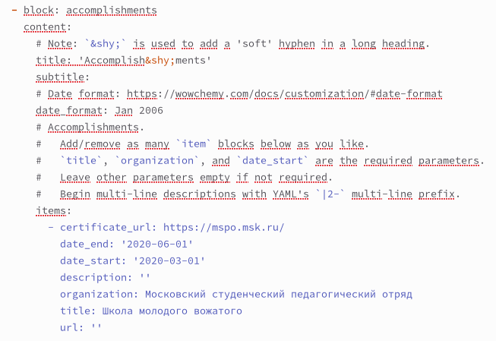

Достижения

1. Для создания поста вводим в терминал команду ‘hugo new –kind post post/lastweek2’ и переходим в каталог ‘~/work/blog/content/post’, где у нас создался каталог с именем ‘lastweek2’. Открываем каталог и в нем открываем файл ‘index.md’.

Редактируем название, автора (admin), тэги (Academic) и категории (Demo) (рис. ??).

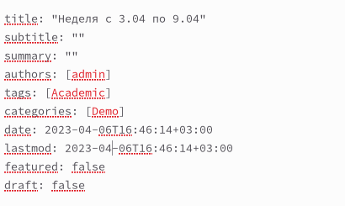

Информация о посте о прошедшей неделе

В конец файла вводим текст поста (рис. ??).

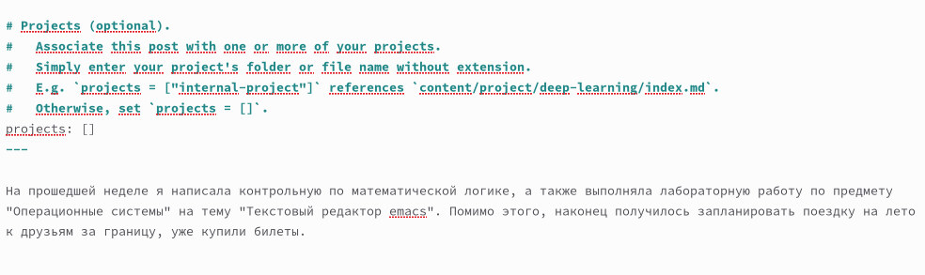

Текст поста о прошедшей неделе

1. Для создания еще одного поста вводим в терминал команду ‘hugo new –kind post post/markdown’ и переходим в каталог ‘~/work/blog/content/post’, где у нас создался каталог с именем ‘markdown’. Открываем каталог и в нем открываем файл ‘index.md’.

Редактируем название, автора (admin), тэги (Academic) и категории (Demo) (рис. ??).

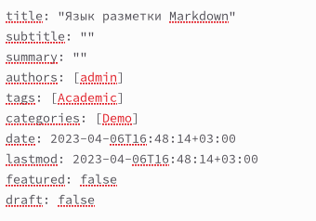

Информация о посте о языке разметки Markdown

В конец файла вводим текст поста (рис. ??).

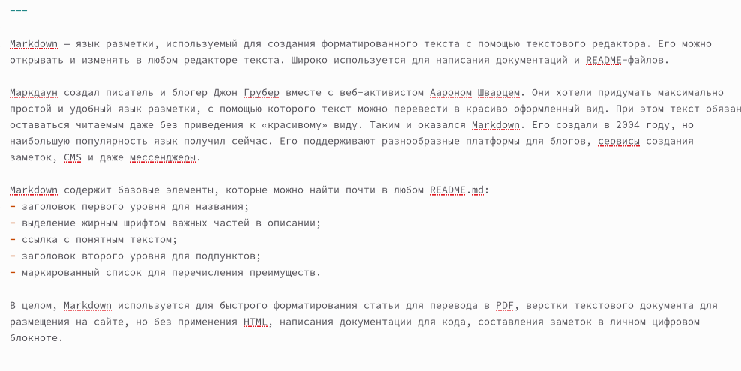

Текст поста о языке разметки Markdown

# 4 Выводы

В ходе третьего этапа индивидуального проекта я добавила к сайту навыки, опыт и достижения.